Relatório tarefa 17: Tipos Derivados em MPI - Multiplicação Paralela de Matriz-Vetor com Distribuição por Colunas
Aluno:Cristovao Lacerda Cronje

1. Introdução
Nesta atividade, realizamos a implementação e análise de um código paralelo para multiplicação de matriz-vetor usando MPI, com a distribuição dos dados feita por colunas da matriz. Os testes foram realizados no cluster NPAD, com 8 nós e 1 tarefa por nó, variando o número de processos (1, 2, 4 e 8) e o tamanho da matriz M×N (1000×1000, 5000×5000 e 10000×10000). A partir dos dados de tempo, speedup e eficiência, discutimos o comportamento da aplicação, os efeitos da paralelização e as diferenças entre distribuição por linhas e por colunas.

2. Objetivos
- Implementar a multiplicação paralela de matriz-vetor distribuindo colunas entre os processos.
- Avaliar o impacto do número de processos no tempo de execução.
- Analisar o speedup e eficiência para diferentes tamanhos de matriz.
- Comparar o desempenho e a localidade de acesso à memória entre distribuição por linhas e por colunas.
- Estudar as cláusulas MPI utilizadas e sua influência no desempenho.

3. Metodologia

3.1 Estrutura do Código
Nesta abordagem, a matriz foi dividida em blocos de colunas e distribuída entre os processos. Cada processo recebeu as colunas correspondentes e um segmento do vetor x. Com essa distribuição, cada processo calcula uma contribuição parcial para todos os elementos do vetor resultado y_local. Para obter o vetor final y, utilizou-se a operação MPI_Reduce com MPI_SUM para somar os vetores parciais no processo root.

3.2 Cláusulas MPI utilizadas
Cláusula / Função | Função | Efeito na Implementação
MPI_Init | Inicializa o ambiente MPI | Permite a execução paralela e coordenação entre processos.
MPI_Comm_rank | Obtém o ID do processo | Cada processo identifica sua parte da matriz e do vetor para cálculo.
MPI_Type_vector | Cria um tipo derivado para colunas da matriz | Define a estrutura não contígua das colunas, com stride* para acesso correto.
MPI_Type_create_resized | Ajusta o tamanho do tipo derivado | Permite envio dos blocos de colunas com MPI_Scatter como se fossem contíguos.
MPI_Type_commit | Finaliza o tipo derivado criado | Torna o tipo utilizável em comunicação.
MPI_Scatter | Distribui os blocos de colunas e segmentos de vetor x | Comunicação bloqueante.Cada processo recebe suas colunas e parte de x para cálculo local.
MPI_Reduce com MPI_SUM | Soma os vetores parciais y_local no root | Comunicação bloqueante para agregar resultados; o root espera todos os processos.
MPI_Finalize | Finaliza o ambiente MPI | Encerra a execução paralela.
*stride: intervalo ou distância em memória entre elementos consecutivos de um conjunto de dados quando eles não estão armazenados de forma contígu).

3.3 Distribuição de Colunas e Cálculo Paralelo com MPI
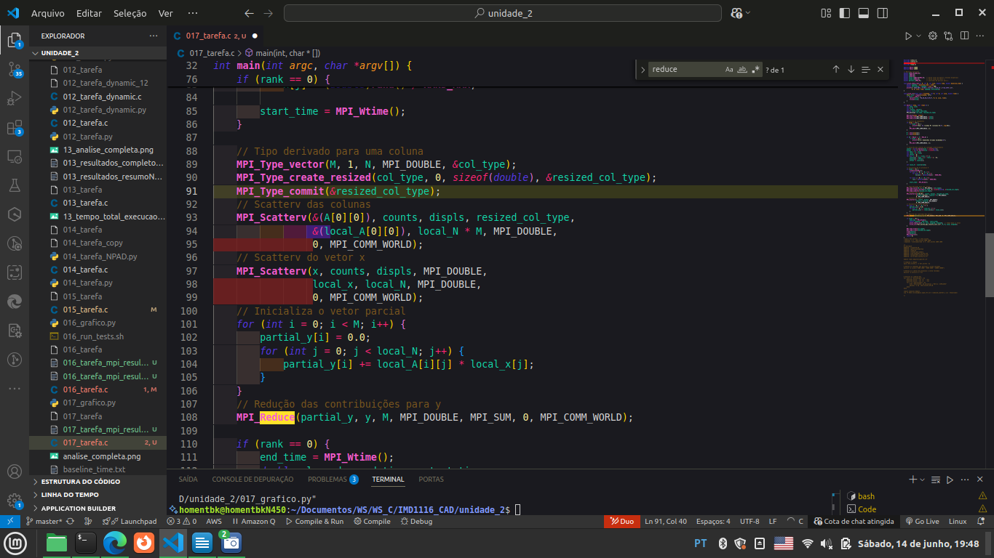
Nesta etapa do programa, implementamos a paralelização da multiplicação matriz-vetor distribuindo colunas da matriz A entre os processos. Como as colunas não são contíguas na memória, utilizamos tipos derivados do MPI para realizar a comunicação:
- Foi definido um tipo derivado com MPI_Type_vector, que descreve uma coluna da matriz (elementos espaçados por N posições), e ajustado com MPI_Type_create_resized para garantir o correto espaçamento entre colunas no buffer de envio.
- MPI_Scatterv (variante que permite enviar blocos de tamanhos diferentes a cada processo, mais eficiente para distribuições desiguais) foi usado para distribuir as colunas de A e as partes relevantes do vetor x, respeitando divisões desiguais quando N não é múltiplo do número de processos. Essa escolha reduz o volume de dados transferidos em comparação com MPI_Bcast(usado no vetor na tarefa 16), que enviaria o vetor x completo a todos, simplificando o código mas aumentando o tráfego.
- Cada processo localmente computou a multiplicação de suas colunas com o vetor x, acumulando os resultados parciais em partial_y.
- Por fim, os vetores parciais foram somados com MPI_Reduce, resultando no vetor y final, que representa o produto y=A⋅x, calculado de forma paralela.
Essa abordagem melhora o desempenho para matrizes com número de colunas elevado, garantindo balanceamento de carga e aproveitamento da comunicação não contígua via tipos derivados.

4. Resultados e Análise
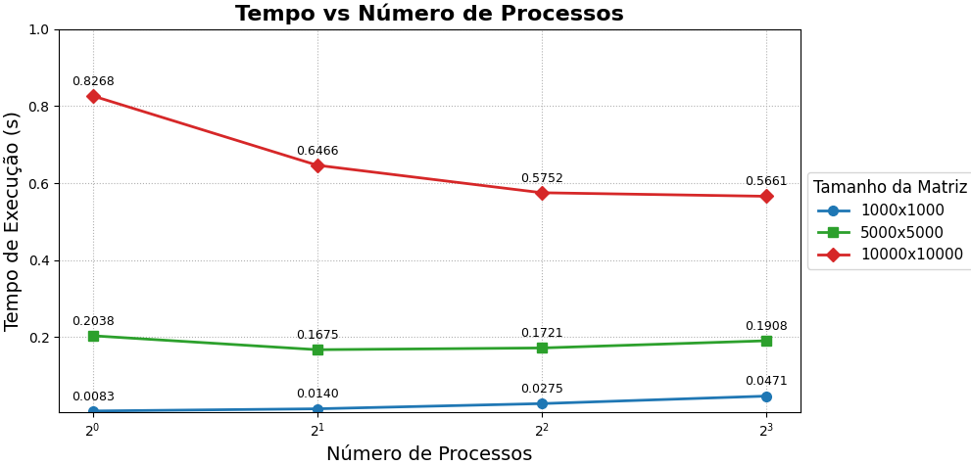

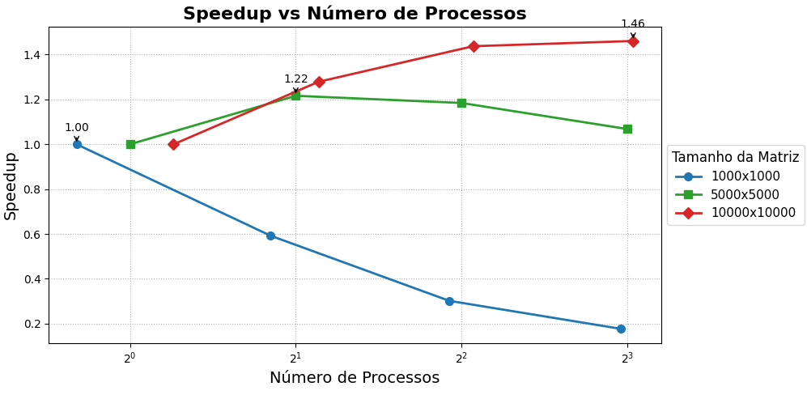

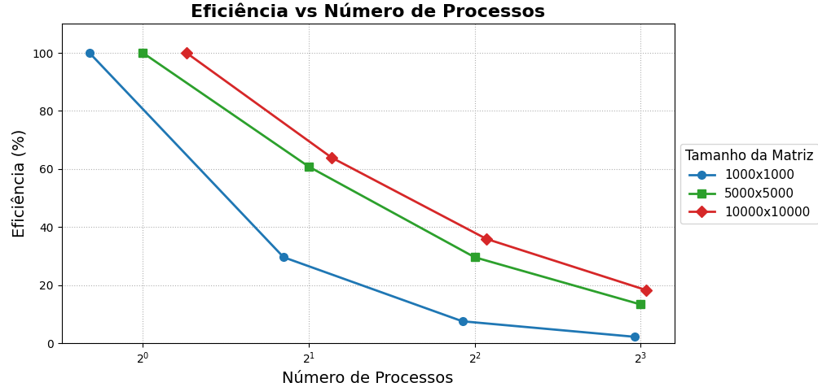

4.1 Resultados obtidos
Matriz | Processos | Tempo (s) | Speedup | Eficiência (%)
1000×1000 | 1 | 0.008317 | 1.00 | 100.0
 | 2 | 0.014040 | 0.59 | 29.5
 | 4 | 0.027541 | 0.30 | 7.5
 | 8 | 0.047057 | 0.18 | 2.3
5000×5000 | 1 | 0.203765 | 1.00 | 100.0
 | 2 | 0.167535 | 1.22 | 61.1
 | 4 | 0.172065 | 1.18 | 29.5
 | 8 | 0.190767 | 1.06 | 13.2
10000×10000 | 1 | 0.826840 | 1.00 | 100.0
 | 2 | 0.646599 | 1.28 | 64.1
 | 4 | 0.575246 | 1.44 | 35.9
 | 8 | 0.566051 | 1.46 | 18.2

4.2 Explicação detalhada dos resultados
- Matriz 1000×1000:
Com matrizes pequenas, a paralelização não trouxe ganhos. O tempo de execução aumenta com o número de processos, pois o overhead de comunicação (bloqueante) e sincronização supera o tempo economizado na computação paralela. Além disso, o acesso por colunas tem padrão não contíguo em memória, prejudicando o cache. A eficiência despenca, chegando a 2,3% com 8 processos.
- Matrizes 5000×5000 e 10000×10000:
Há redução de tempo ao usar múltiplos processos, mas os ganhos são modestos. O MPI_Scatter de colunas e o MPI_Reduce de vetores completos introduzem alto overhead. O acesso colunar ainda limita o desempenho mesmo com maior carga computacional. A eficiência continua caindo conforme mais processos são usados.
- Speedup e Eficiência:
O speedup ideal seria proporcional ao número de processos, com eficiência próxima de 100%. No entanto, o overhead de comunicação, o acesso à memória não contíguo e o custo da redução global impedem isso. A escalabilidade é prejudicada, especialmente em arquiteturas distribuídas (1 processo por nó).
- Comparação com distribuição por linhas (Tarefa 16):
Na distribuição por linhas:
  - O acesso à memória é contíguo, favorecendo cache e reduzindo cache misses.
  - O vetor x é transmitido uma única vez com MPI_Bcast, e não é necessário reduzir os resultados com MPI_Reduce, pois cada processo calcula uma parte exclusiva de y.
  - A comunicação é mais eficiente, e a escalabilidade é significativamente melhor.

4.3 Impacto da Comunicação Bloqueante
- Operações como MPI_Scatter e MPI_Reduce são bloqueantes: todos os processos precisam aguardar o término da comunicação. Isso cria pontos de espera que se tornam gargalos, especialmente com muitos processos e latência de rede entre nós diferentes.
- A distribuição por colunas agrava esse impacto:
  - O acesso tem alto stride, causando baixa eficiência de cache.
  - O uso de tipos derivados (MPI_Type_vector e MPI_Type_create_resized) exige empacotamento/desempacotamento, aumentando o custo de comunicação.
  - O MPI_Reduce precisa combinar vetores inteiros de cada processo, gerando tráfego elevado.
- Com mais processos, aumenta a concorrência na rede e a chance de desequilíbrio — processos mais rápidos esperam pelos mais lentos, aumentando o tempo total.
- Em sistemas com 1 processo por nó, como no experimento, esse problema é mais visível, pois a comunicação entre nós é bem mais lenta que entre processos locais.
- Embora comunicações não bloqueantes (MPI_Isend, MPI_Irecv) pudessem permitir a sobreposição entre comunicação e computação, elas não foram utilizadas nesta implementação. Seu uso poderia reduzir o tempo ocioso e melhorar o desempenho.

5. Conclusão
A distribuição por colunas na multiplicação matriz-vetor com MPI mostrou-se menos eficiente devido a dois fatores principais:
- Baixa localidade de memória, com acesso não contíguo às colunas.
- Comunicação bloqueante intensiva, com MPI_Scatter e MPI_Reduce custosos.
Mesmo com matrizes maiores, os ganhos foram limitados e a eficiência caiu rapidamente com o número de processos. A comparação com a distribuição por linhas (Tarefa 16) reforça isso: lá, o acesso é mais eficiente e a comunicação mais simples, resultando em melhor desempenho e escalabilidade.
Recomendações para melhorias:
- Preferir distribuição por linhas, mais eficiente em memória e comunicação.
- Avaliar o uso de comunicação não bloqueante para reduzir gargalos.
- Reduzir sincronizações globais e otimizar o balanceamento de carga.

